WIn 8.1.2, 8.1.3 Übungsaufgabe: Bewältigung der E-Mail-Flut

Laut der von ContactLab erstellten Studie „European E-Mail Marketing Consumer Report 2010“ empfängt jeder deutsche Internetnutzer (ab 18 Jahren) im Schnitt 25,7 E-Mails pro Tag. An Arbeitsplätzen, die mit Internetzugang ausgestattet sind, können durchaus auch weit mehr als 100 Mails pro Tag eingehen.

Blicken wir im Folgenden Anton Gewissenhaft, Vertriebsmitarbeiter der Möbel AG, bei seiner täglichen Arbeit über die Schultern. Anton ist bestrebt, stets umfassend informiert zu sein. So sichtet er beispielsweise bei eingehenden Mails grundsätzlich auch die beigefügten Anhänge. Nach dem Motto „der Kunde ist König“ hat er es sich zudem zum Ziel gemacht, alle Mails so zügig wie möglich zu bearbeiten. Im Rahmen einer Überprüfung der betrieblichen Geschäftsprozesse wurde auf der Grundlage seiner typischen Vorgehensweisen eine EPK (vgl. M 1) erstellt.

Aufgabe 1:
Füge in der EPK (vgl. M1) an den jeweiligen Leerstellen die fehlenden Ereignisse sowie die passenden Konnektoren (and, or, xor) ein! Begründe jeweils, weshalb die beiden nicht ausgewählten Konnektoren an dieser Stelle nicht sinnvoll sind!

Bei der Überprüfung dieses Geschäftsprozesses wurde festgestellt, dass Anton täglich mindestens eine Stunde seiner Arbeitszeit mit dem Lesen von E-Mails verbringt. Anton fühlt sich zunehmend gestresst und überfordert, da sich die liegen gebliebene Arbeit auf seinem Schreibtisch stapelt.

Aufgabe 2:
Formuliere Vorschläge, wie Anton den in der EPK (vgl. M 1) abgebildeten Geschäftsprozess verbessern könnte, um künftig Zeit zu sparen!

Insbesondere der Empfang von Spammails – nach einer Einschätzung von BITKOM aus dem Jahr 2009 sind rund 90 Prozent aller weltweit versandten E-Mails Spam - sowie von Viren und Würmern im Anhang von E-Mails verursacht bei Unternehmen alljährlich horrende Kosten. Ebenso verschlingt die Suche nach bereits gelesenen E-Mails in den prall gefüllten Posteingängen von Firmen Zeit und Geld. Im Internet findet man daher eine Vielzahl an Angeboten professioneller Dienstleister, wie man der Datenflut durch E-Mails begegnen kann. Zudem finden sich in den meisten Büchern zum Thema Zeitmanagement Tipps zum Umgang mit E-Mails.

Aufgabe 3:
Erstelle auf der Basis einer Internetrecherche einen stichpunktartigen Kurzratgeber, der fünf wichtige Regeln enthält, die einem dabei helfen, die tägliche E-Mail-Flut zu bewältigen! Verwende dazu die beigefügte Vorlage (vgl. M 2)! Die Sinnhaftigkeit jeder Regel soll mit Hilfe von zwei unabhängigen Internetquellen abgesichert werden.
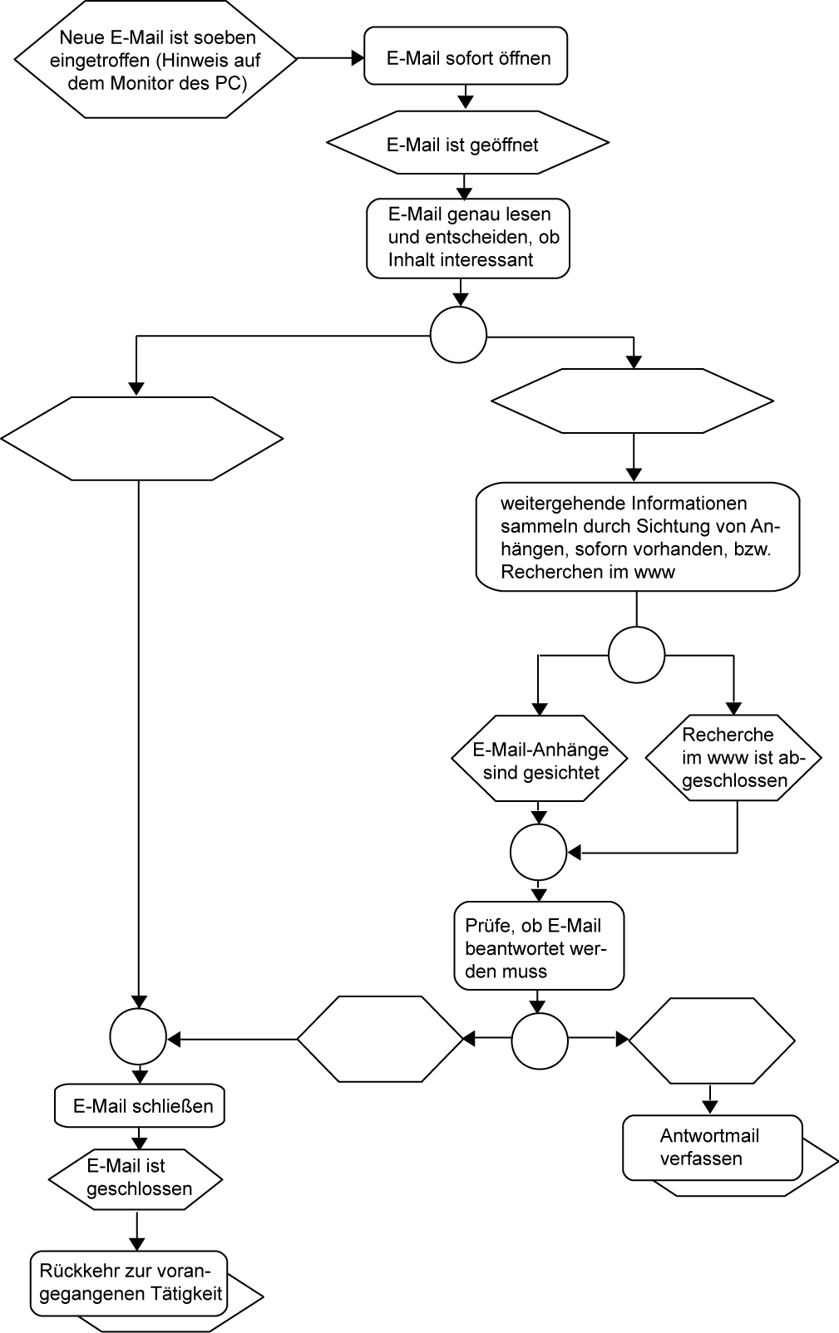
M1 So verbringt Anton Gewissenhaft seinen Arbeitstag (EPK)

weitergehende Informationen sammeln
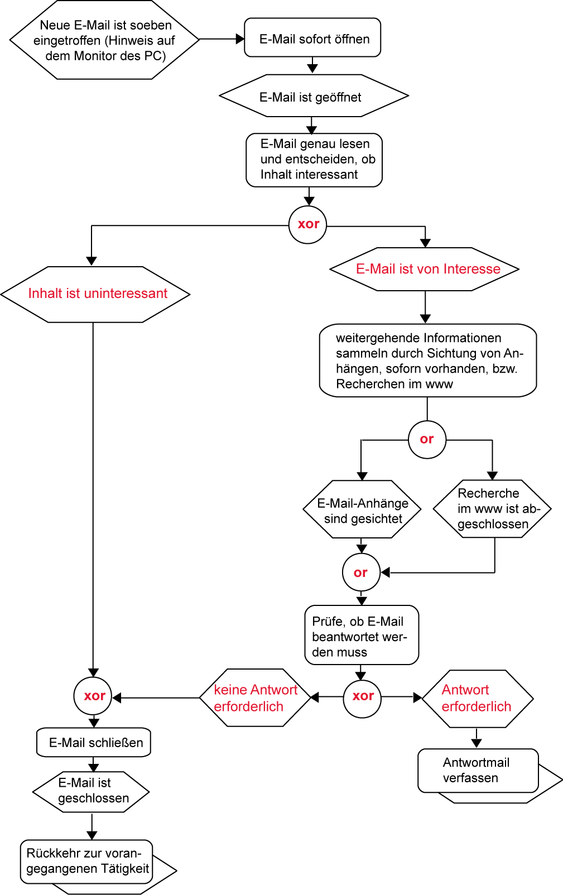
M1 So verbringt Anton Gewissenhaft seinen Arbeitstag (EPK) Lösung

weitergehende Informationen sammeln
Ratgeber – fünf Regeln zur Bewältigung der E-Mail-Flut
Regel 1:
M 2

Internetquellen:

Regel 2:

Internetquellen:

Regel 3:

Internetquellen:

Regel 4:

Internetquellen:

Regel 5:

Internetquellen:

Hinweise zur Lösung:
Zu 1.
„and“ scheidet stets aus, da keine zwei Teilprozesse zwingend parallel ablaufen müssen.
„xor“ scheidet aus, wenn sich die Teilprozesse nicht gegenseitig ausschließen.
An der ersten Verzweigung scheidet or aus, da entweder das eine oder das andere Ereignis eintreten, also niemals beide zugleich auftreten können.

An der zweiten Verzweigung ist xor nicht sinnvoll, da es ja sein kann, dass eine E-Mail sowohl wichtige und interessante Anhänge als auch Links enthält.
Anmerkung:
Der Konnektor or ist an dieser Stelle das kleinste Übel. Hierbei wird unterstellt, dass Anton stets zumindest eine Internetrecherche vornimmt („ist bestrebt, stets umfassend informiert zu sein“), falls die Mail keine Anhänge enthält, was im Sinne einer allgemeinen Verhaltensregel sicher nicht sinnvoll ist.

An den Zusammenführungen wird der Regel gefolgt, dass derselbe Konnektor verwendet werden sollte wie bei der Trennung.

Zu 2.
Permanente Verfügbarkeit abstellen – E-Mails nur zu festen Terminen abrufen;
nicht jede E-Mail vollständig und genau lesen, häufig genügt bereits ein Blick in die Betreff-Zeile oder in die Empfängerliste (CC;BCC);
Vorsicht vor der Zeitfalle Internetrecherche (vgl. Anmerkung zu 1.).
Ggf.:
Vorsicht beim Öffnen dubioser Anhänge (Viren, Würmer);
der Teilprozess des Löschens von Mails bzw. der Ablage gelesener Prozesse bleibt unberücksichtigt, was in der Zukunft zusätzlichen Zeitbedarf erfordert.

Zu 3.
Die Schwierigkeit bei dieser Rechercheübung besteht darin, aus der Vielzahl von kommerziellen Internetquellen die Internetseiten auszuwählen, die relevante Informationen bezüglich der Fragestellung enthalten.
(Vgl. WIn 8.2.1: Arbeiten mit Suchmaschinen)

